Игры без компьютера

для детей 4-5 лет

Составитель: Коробова Светлана Владимировна, социальный педагог

Вспомни маршрут
Суть игры состоит в том, что ребенка, предварительно завязав ему глаза, проводят по несложному маршруту, который он должен запомнить и воспроизвести после того, как откроет глаза. Первое время можно комментировать все действия: «Сделай три шага вперед, теперь поверни направо, четыре шага вперед, поворот налево и т.п.». В дальнейшем упражнение усложняется дополнительными действиями или препятствиями. «Три шага вперед, теперь перешагни препятствие. Один маленький шаг назад, повернись вокруг своей оси и сделай два шага вперед и т.п.».

Смотри и запоминай!
В течение нескольких секунд показывайте ребенку картинку с несложной композицией. Уберите ее и попросите малыша описать все то, что он видел. На первых занятиях помогайте ребенку, задавая уточняющие вопросы: «А девочка на картинке была в синем или в красном сарафане? Она стояла или сидела? Какую игрушку она держала в руках?». В дальнейшем используйте рисунки с большим количеством деталей, время показа картинки сократите до одной секунды.
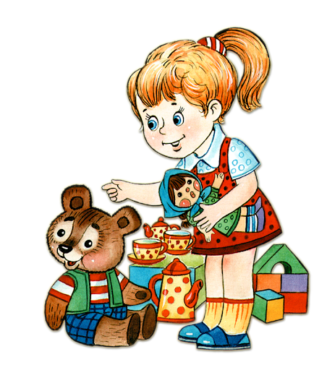

Прислушайся!
Попросите малыша прислушаться к звукам вашего дома. Затем предложите ребенку рассказать о том, что он услышал (скрип половицы, работающий телевизор, шелест переворачиваемых страниц и т.п.). После чего прислушайтесь к звукам, доносящимся от соседей, с улицы и т.п. Комментируйте предполагаемое происхождение каждого звука (проехал автобус, хлопнула дверь подъезда, чирикает воробей и т.п.).

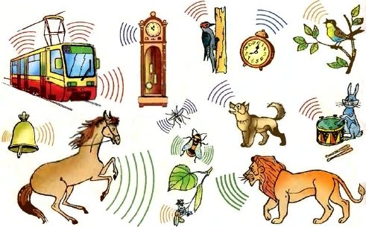

Найди одинаковое
Для игры вам потребуются карточки с изображениями разных цветов, среди которых должно быть 2 одинаковых. Разложите карточки и попросите ребенка найти одинаковые цветы. Карточки следует подбирать таким образом, чтобы отличия между цветами были незначительными, например, один лепесток отличается от остальных формой, цветом, размером, или отсутствует лист на стебле. Можно использовать карточки с изображениями грибов, игрушек, посуды, одежды и т.п.
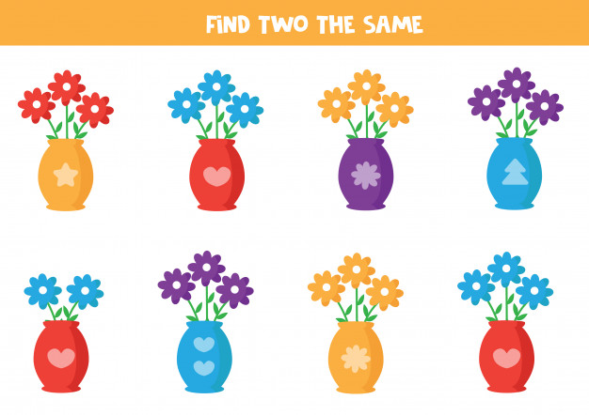

Найди отличия
Подберите две одинаковых картинки с небольшими отличиями. Предложите ребенку рассмотреть рисунки и найти все отличия. Начиная с простых изображений, переходите к картинкам с большим количеством деталей, используйте как черно-белые, так и цветные рисунки.

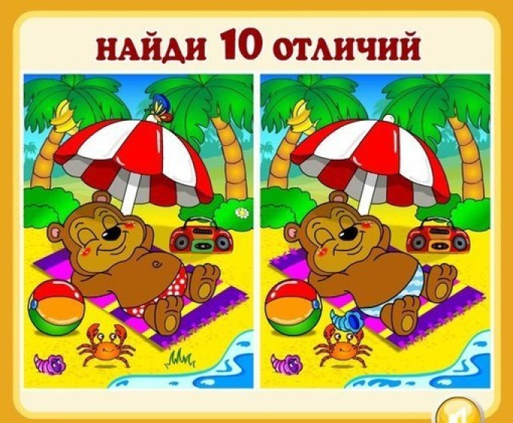

Посмотри и запомни
Разложите перед ребенком 10 карточек с изображениями разных предметов. Предложите рассмотреть их и постараться запомнить увиденное. Уберите карточки и попросите малыша ответить на ваши вопросы: «Какие предметы ты видел? Какого цвета было то или иное изображение (уточните, что именно)? Вспомни две картинки, которые лежали рядом.

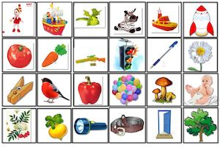

Пройди лабиринт
Рисуйте запутанные лабиринты, придумывая интересные задания. Например: «По какой дороге ёжик доберётся до сада?», «Кто из зверей что любит?», «Какой из зайчат, что съест на обед?», «Где чья игрушка?». Предлагайте ребенку пройти по лабиринту с помощью карандаша или пальца. В дальнейшем просите его прослеживать путь без вспомогательных предметов.

Расскажи об увиденном!
Рассмотрите картинки с изображениями диких животных. Уберите карточки и предложите ребенку ответить на вопросы:
Какие животные изображены на картинках?
Где живет то или иное животное (уточнить)?
Каких диких животных не было на картинках?
Кто из увиденных животных за кем охотится?

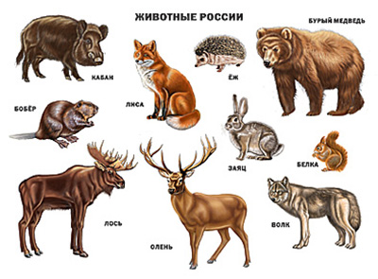
Покажи пальцем
Разложите перед ребенком несколько предметных картинок. Объясните ему правила игры: малыш сжимает руку в кулачок и держит его на краю стола. Вы называете один из предметов, изображенных на картинке. Кроха должен показать картинку с названным предметом указательным пальцем, но только после того, как вы произнесете: «Можно». Если все условия выполнены, малыш забирает картинку.

Источники:
https://ped-kopilka.ru/roditeljam/razvivayuschie-igry-dlja-detei-4-5-let-v-domashnih-uslovijah.html
http://yarmalysh.ru/razvlechenija/igry-doma/igry-doma-s-detmi-ot
https://danilova.ru/igry-po-razvitiyu-rechi-dlya-detej-starshe-4-let/

